**本巣市DX推進計画（案）**

**令和５（2023）年度～令和９（2027）年度**

**令和5年（2023）年**

**本　巣　市**

目次

１．計画の目的　　　　　　　　　　　　　　　　　　　　　　・・・１

２．計画の背景　　　　　　　　　　　　　　　　　　　　　　・・・１

３．基本理念　　　　　　　　　　　　　　　　　　　　　　　・・・２

４．本計画のDXとは　　　　　　　　　　　　　　　　　　　・・・２

５．計画の位置付け　　　　　　　　　　　　　　　　　　　　・・・３

６．計画期間　　　　　　　　　　　　　　　　　　　　　　　・・・３

７．計画の基本方針　　　　　　　　　　　　　　　　　　　　・・・４

　（１）市民の利便性の向上　　　　　　　　　　　　　　　　・・・５

　（２）市民にわかりやすい情報の提供　　　　　　　　　　　・・・６

　（３）デジタル化の推進　　　　　　　　　　　　　　　　　・・・７

８．推進体制　　　　　　　　　　　　　　　　　　　　　　　・・・８

用語集　　　　　　　　　　　　　　　　　　　　　　　　　　・・・９

１．計画の目的

国は「デジタル社会の実現に向けた改革の基本方針」（令和2（2020）年12月25日閣議決定）において、目指すべきデジタル社会のビジョンとして「デジタルの活用により、一人ひとりのニーズにあったサービスを選ぶことができ、多様な幸せが実現できる社会～誰一人取り残さない、人に優しいデジタル化～」を示しました。

また、令和3（2021）年5月12日に成立した「デジタル社会形成基本法」では、デジタル社会の形成に関する基本理念として、「ゆとりと豊かさを実感できる国民生活の実現」「活力ある地域社会の実現等」「国民が安心して暮らせる社会の実現」「利用の機会等の格差の是正」等があげられるとともに、自治体は、基本理念にのっとり、国との適切な役割分担を踏まえて、その自治体の区域の特性を生かした自主的な施策を策定し実施する責務を有することとされました。

今後、デジタル技術やデータを活用し、利用者目線に立って新たな価値を創出する言わば社会全体のデジタル・トランスフォーメーション（DX※）が求められる中、自治体が重点的に取り組むべき事項・取組みをまとめた「自治体DX推進計画」「自治体DX推進手順書」が国から示され、全国の自治体に対してそれぞれの自治体ごとのDX推進計画を策定することが助言されました。このことから本巣市においても、自治体DXを推進していくための「本巣市DX推進計画」を策定し実行していきます。

計画の実行にあたっては、Society5.0※社会の実現や行政手続きのオンライン化、必要な情報を個人のスマートフォン等へ通知するなど、デジタル技術を活用して市民の利便性を向上させつつ、市民一人ひとりの生活に寄り添った行政サービスを提供します。庁内においては、デジタル技術による業務の効率化を図り、持続的かつ発展的に住民サービスを提供し続けられる環境の構築に取り組みます。

２．計画の背景

全国的に、少子高齢化が進展する中、今後、労働力の絶対量が不足することが懸念されています。

　国立社会保障・人口問題研究所の推計によれば、高齢者人口がピークを迎える2040年頃には、20歳代前半の人口は団塊ジュニア世代の半分程度にとどまるとされており、地域・官民を問わず若年労働力の深刻な供給不足が見込まれる、いわゆる「2040年問題」に対応していく必要があります。

　本市においても、労働力不足を背景として、職員確保が困難となることが想定される

ことから、多様化する行政ニーズに対応し、市民サービスの維持向上を図るためには、デジタル技術を活用し、より一層、労働生産性を向上させる必要があります。

３．基本理念

国の「デジタル社会の実現に向けた改革の基本方針（2020年12月）」では、目指すべきデジタル社会のビジョンとして「デジタルの活用により、一人ひとりのニーズに合ったサービスを選ぶことができ、多様な幸せが実現できる社会」が示され、このビジョンの実現のためには、住民に身近な行政を担う自治体の役割は極めて重要であり、自治体のDXを推進する意義は大きいとされています。

この国の方針を踏まえ、本市は、デジタル技術の徹底活用により、行政サービスや市役所業務を抜本的に見直す市役所のDXを推進し、誰もが安心して必要とする行政サービスを利用できる、行政の実現を目指します。

まずは、市役所全庁的に、また関係者と連携・協働し、継続的かつ柔軟にDXを推進するにあたり、明確な目的や将来像、行動指針を示し、そのもとで個別の戦略を組み立てて進行を評価することで、デジタルガバナンス※をしっかりと行いながら取り組んでいくこととします。

４．本計画のDX（デジタル・トランスフォーメーション）とは

　DXとは、2004年にスウェーデンのウメオ大学のエリック・ストルターマン教授によって提唱され、教授の定義によると、「ICT※の浸透が人々の生活をあらゆる面でより良い方向に変化させること」とされています。

なお、DXと同様に、広い意味での「デジタル化」の範疇に含まれる概念として、「デジタイゼーション」と「デジタライゼーション」があります。物質的な情報をデジタル形式に変換するのが「デジタイゼーション」であり、プロセス全体をデジタル化するのが「デジタライゼーション」です。

それに対し、DXは、デジタル技術の活用により新たな商品・サービスの提供、新たなビジネスモデルの開発を通して、社会制度や組織文化も変革していくような取組を指す概念であるとされています。

　デジタル化には、「デジタイゼーション」→「デジタライゼーション」→「デジタル・トランスフォーメーション（狭義のDX）」と３つの段階がありますが、本計画においては、全体を捉えた広義のDXを対象とし、来るべきデジタル社会に向けた取組みを推進します。

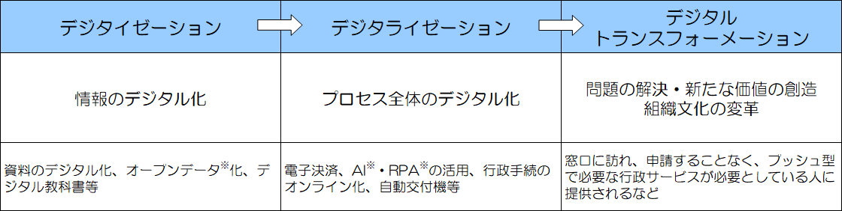

５．計画の位置付け

本計画は、「本巣市第2次総合計画」及び「第4次本巣市行財政改革大綱」をデジタルの側面から推進するための計画として位置付けます。

また、「官民データ活用推進法」に定める市町村官民データ活用推進計画を兼ねるものとし、総務省策定の「自治体ＤＸ推進計画」を踏まえた計画とします。

なお、本計画に基づき具体的に取り組む内容については、実施計画を策定しながら進めていきます。

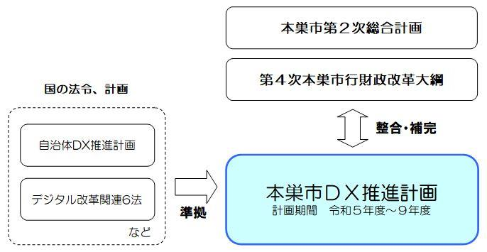

６．計画期間

計画期間は、令和５（2023）年度から令和９（2027）年度までの５年間とします。

なお、社会情勢の変化やデジタルの進展、国の動向等を踏まえ、計画期間中の令和７年度において、中間見直しを行います。

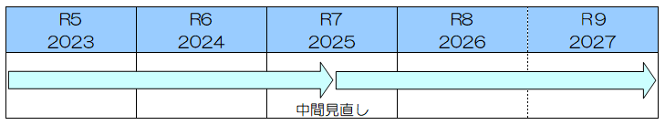

７．計画の基本方針

　　計画の基本方針は、「第４次本巣市行財政改革大綱」にも記載のある「市民の利便性の向上」「市民にわかりやすい情報の提供」及び「デジタル化の推進」を３つの柱とし、市役所のDXを推進するものです。

　　また、基本方針の３つの柱それぞれに、将来の本巣市のあり方（ビジョン）を下記のとおり設定し、本巣市は、将来の本巣市のビジョンに向かって、計画を実行していきます。

（１）市民の利便性の向上

「市民が自分にとって最適な方法を選んで手続きをしたり、行政サービスを利用できる環境を目指します。」

（２）市民にわかりやすい情報の提供

　　「市政に関する情報を積極的にわかりやすく提供する機会を充実し、市民が自分にとって最適な方法で情報を受け取ることができるよう目指します」

（３）デジタル化の推進

　　「限られた職員でも行政サービスを維持していくため、デジタル技術の活用による業務効率化を図り、丁寧に市民に対応できる姿を目指します。」

７．（1）市民の利便性の向上

ビジョン　「市民が自分にとって最適な方法を選んで行政サービスの手続きをしたり、利用できる環境を目指します。」

　人々の価値観やライフスタイルの多様化が進み、市民にとっての「便利さ」はそれぞれ違っています。ワーク・ライフ・バランスを重視する意識の浸透やテレワークの普及等による働き方の変化等により、今後、ますます市民のライフスタイルの多様化が進むことが予想されます。

　また、ＩＣＴ環境において、高齢者層へのスマートフォンの普及に伴い、スマートフォンやパソコンを使い慣れている人もいれば、紙とペンの方が慣れているという人もいます。

　市民のニーズの違いに合わせて手続きの仕方や行政サービスを選ぶことができるようにして、市民の皆さんにとって便利な市役所を目指します。

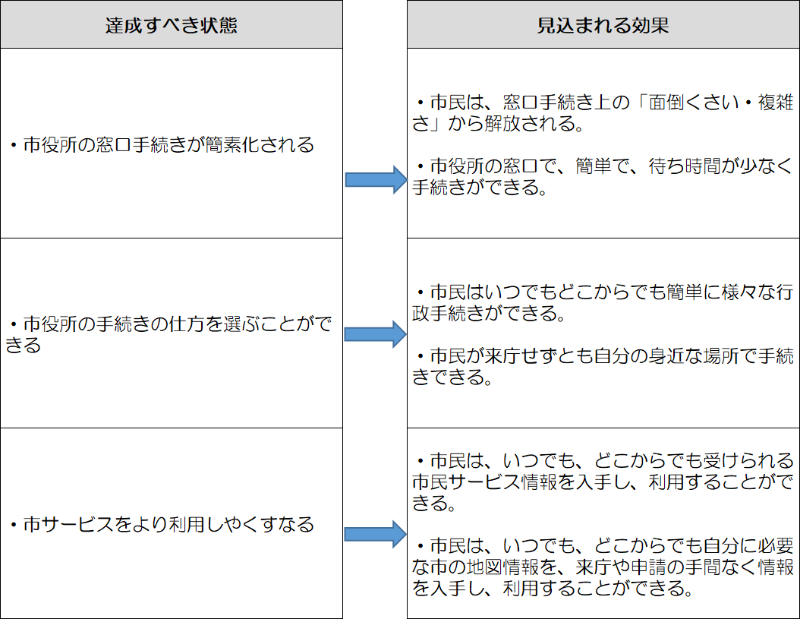

７．（2）市民にわかりやすい情報の提供

**ビジョン　「市政に関する情報を積極的にわかりやすく提供する機会を充実し、市民が自分にとって最適な方法で情報を受け取ることができるよう目指します」**

　市民にとって、生活様式が様々なため、必要な情報はそれぞれ違います。

　情報の受け取り方についても、それぞれの生活様式に合った受け取り方ができることで、市の情報に気づきやすくなり、市の取組がよくわかるようになります。

市民にとって、最適な方法で情報を受け取ることができる提供方法を検討し、わかりやすい情報をお届けできる市役所を目指します。

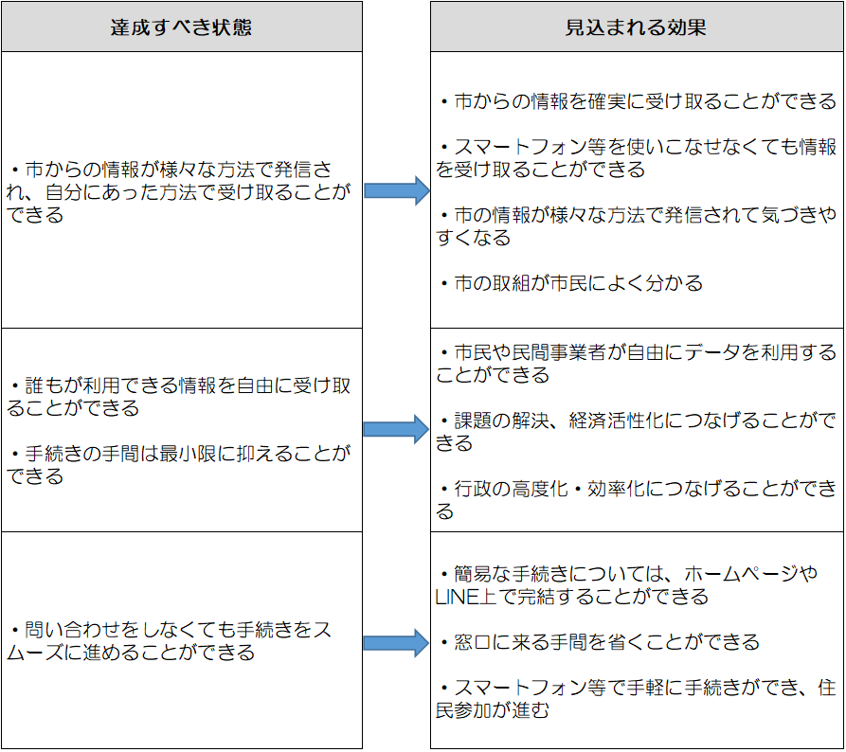

７．（3）デジタル化の推進

ビジョン**「限られた職員でも行政サービスを維持していくため、デジタル技術の活用による業務効率化を図り、丁寧に市民に対応できる姿を目指します。」**

　今後、本格的な人口減少や高齢化を迎える中で、情報技術を活用したデジタル化を推進し、業務の生産性や市民の利便性を高め、便利な市役所を目指します。



8．推進体制

（１）推進体制

市の情報化施策の円滑な推進を目的とした「本巣市IT推進本部」を「本巣市DX推進本部」とし、本計画の進捗・管理を行います。また、庁内各部署に配置する「ITリーダー・ITサブリーダー」を中心とし、推進に必要な研修受講などによるスキルアップを図り、専門的知見からの助言ができる外部人材の活用検討を含め、所属や所管業務にとらわれない推進体制を構築します。

（２）推進手法

「市が担う行政サービスについて、デジタル技術やデータを活用して、市民の利便性を向上させるとともに、デジタル技術やAI等の活用により業務効率化を図り、人的資源を行政サービスの更なる向上に繋げていくこと」を念頭に置きながら目標を設定し、前述の推進体制により、本計画に基づく事業を推進します。また、社会情勢や技術の発展などの急速な変化に対しては、本計画自体が形骸化することも想定されることから、状況の変化を的確に観察し、変化に応じて計画を見直すなど、素早い判断により臨機応変に対応します。

個別の取組の進捗管理にあたっては、PDCA※サイクルによる施策の見直しを図り、計画の実効性を高めていきます。

（３）財政負担の考え方

①既存のシステムや機器などの更新時期を捉え、重複投資がないよう計画的な整備を図ります。

②国の方針などに沿って進める事業と、それ以外の事業を分け、計画的に事業を進めます。

③国の補助金などを有効活用し、費用負担の軽減を図ります。

**【用語集（※印を付した用語の説明）】（アルファベット順・かな順）**

・ＡＩ（人工知能 Artificial Intelligence アーティフィシャル・インテリジェンス）

人工的にコンピュータ上などで人間と同様の知能を実現させようという試み、あるいはそのための一連の基礎技術を指す。

・ＤＸ（デジタル・トランスフォーメーション Digital Transformation）

ＩＣＴの浸透が人々の生活をあらゆる面でより良い方向に変化させること。

・ＩＣＴ（情報通信技術）

情報処理および情報通信、コンピュータやネットワークに関連する諸分野における技術・産業・設備・サービスなどの総称である。ＩＴ（情報技術）のほぼ同義語。２０００年代半ば以降、主に総務省をはじめとする行政機関及び公共事業などで用いられている。

ＩＴとＩＣＴの目立った違いは表記の「Ｃ」の有無であるが、この「Ｃ」はコミュニケーション（communication）を意味する。ＩＣＴは通信・伝達・交流といった要素を明示した呼び名であるといえる。

・ＰＤＣＡ

Plan（計画）、Do（実行）、Check（評価）、Action（改善）の頭文字をつないだ言葉。

業務の効率化や事業の改善などよく使われる方法。目標に向け行動するための継続的なマネジメントに非常に有効とされる。

・ＲＰＡ（ロボティック・プロセス・オートメーション Robotic Process Automation）

パソコン上の操作を認識・記録し、処理のルールを定義した「シナリオ」に沿って、定型的な操作を自動化するツール。

・Ｓｏｃｉｅｔｙ５．０ （ソサエティゴーテンゼロ）

サイバー空間（仮想空間）とフィジカル空間（現実空間）を高度に融合させたシステムにより、

経済発展と社会課題の解決を両立する人間中心の社会（Society）のこと。

日本が提唱する未来社会のコンセプト[1]。科学技術基本法に基づき、5年ごとに改定されている科学技術基本計画の第5期（2016年度から2020年度の範囲）でキャッチフレーズとして登場した[1]。サイバー空間（仮想空間）とフィジカル空間（現実空間）を高度に融合させたシステムにより、経済発展と社会的課題の解決を両立する、新たな未来社会（Society）を“Society 5.0（ソサエティー5.0）”として提唱しており、2021年（令和3年）版 科学技術・イノベーション白書では、「Society 5.0の実現に向けて」と題してSociety 5.0を特集し解説動画を公開している。

・オープンデータ

機械判読に適したデータ形式で、二次利用が可能な利用ルールで公開されたデータであり、人手を多くかけずにデータの二次利用を可能とするもの。

・デジタルガバナンス

企業や組織全体として、デジタル技術をより効果的に活用するために、適切に管理・統制を推進する仕組みのこと。